Трудоустройство несовершеннолетних в период летних каникул

Любому ребенку приятно иметь свои личные сбережения, заработанные собственным трудом. Чтобы получить собственный доход, они хотели бы найти работу.
Ежедневно в Центр занятости населения Темрюкского района обращаются ребята, желающие начать свою трудовую деятельность, трудоустроиться в период летних каникул. В период каникул они работают в различных сферах деятельности, помогают культорганизаторам и педагогам-организаторам на детских дворовых площадках, выполняют подсобные работы по уборке населенных пунктов.
В Доме культуры Вышестеблиевского сельского поселения,с начала лета, трудятся подростки. Выполняют работу по благоустройству своего поселения, занимаются организацией и проведением различных культурных мероприятий, участвуют в проведении подвижных игр, конкурсов и викторин на детских дворовых площадках.

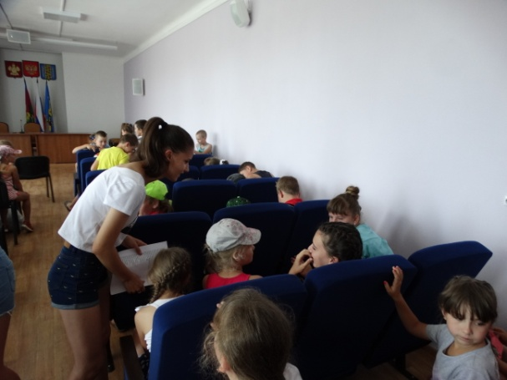

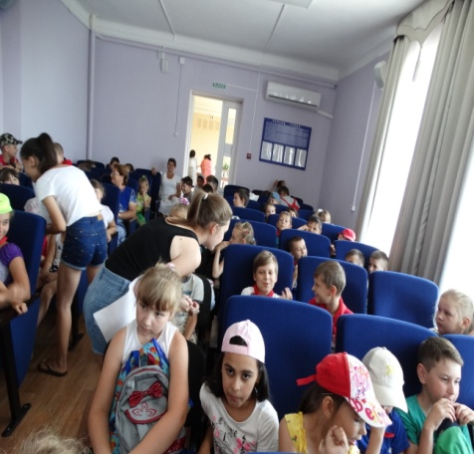

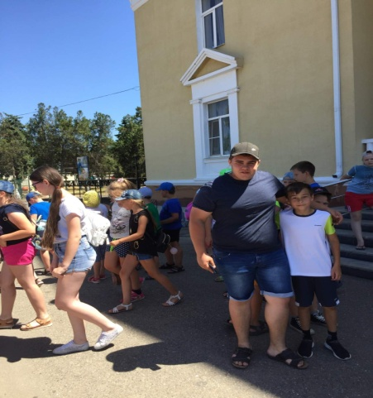
Ребята Голубицкого сельского поселения приводят в порядок мемориал, территорию школы и дома культуры. Организуют и проводят игры для ребят младшего возраста.
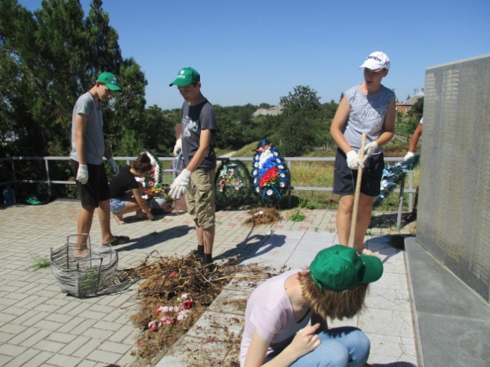
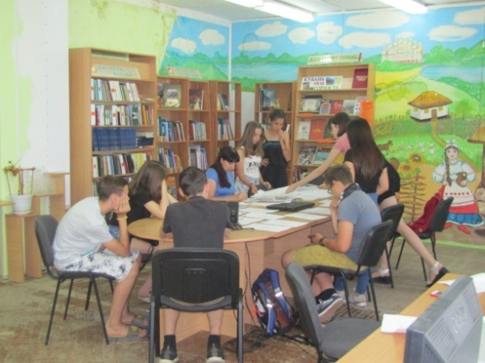

В Фонталовском сельском поселении ребята, с удовольствием, трудятся во всех населенных пунктах поселения: одни организуют досуговую деятельность сверстников, другие помогают облагораживать местные спортивные площадки.

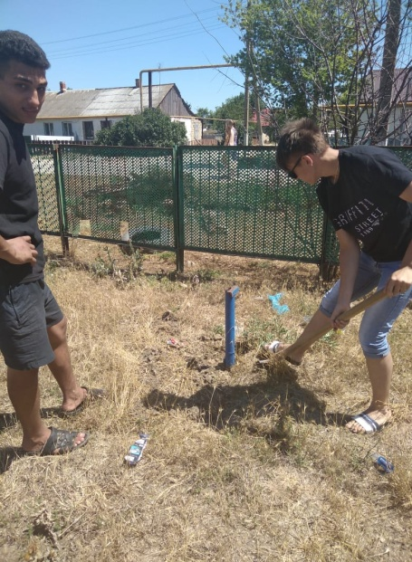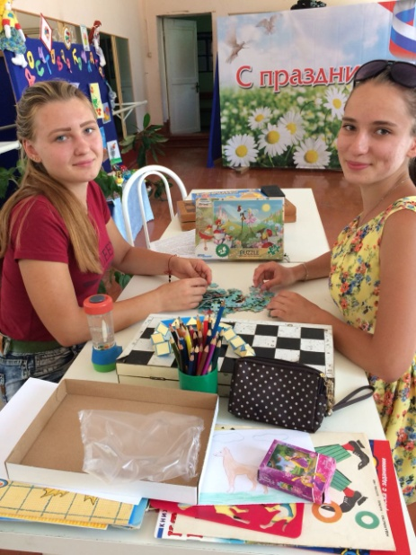

Работа в период летних каникул позволяет ребятам приобрести профессиональные навыки, помогает адаптировать несовершеннолетних к труду, оказывает благоприятное влияние на формирование характера и нравственные устои несовершеннолетних граждан, является важным звеном в профилактике правонарушений и безнадзорности в подростковой среде. Особое внимание, при организации временного трудоустройства, уделяется подросткам, нуждающимся в социальной защите государства: детям из малообеспеченных и многодетных семей, детям из неполных семей, детям-сиротам или опекаемым, состоящим на учете в комиссии по делам несовершеннолетних или ОВД, детям из семей, находящихся в социально опасном положении.
Лето в разгаре и еще есть время, для того чтобы
начать свою трудовую деятельность!
Подростки, желающие трудоустроиться в период летних каникул могут обратиться в районный Центр занятости по адресу: г. Темрюк, ул. Ленина, 48, тел. (86148) 5-38-93, кабинет № 6.

